# имени-вострухина

# Методическая разработка:

# «Автомобильные шины»

# Разработал

# мастер производственного обучения

# Екимов Дмитрий Николаевич

# Москва

# 2014

**КЛАССИФИКАЦИЯ ШИН**

Автомобильные пневматические шины классифицируются:

***I. По назначению***

***II. Способу герметизации***

***III. Конструкции.***

***IV. Форме профиля.***

***I. По назначению шины делятся на две группы:***

1. Для легковых автомобилей и прицепов к ним.

2. Для легких грузовых автомобилей и автобусов особо малой вместимости.

***II. По способу герметизации шины могут быть:***

1. Камерными.

2. Бескамерными.

***III. По типу конструкции (в зависимости от построения каркаса) различают шины:***

1. Диагональные (нужна схема в разрезе диагональной и радиальной шины)

2. Радиальные.

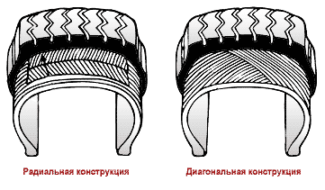

***IV. По форме профиля поперечного сечения шины подразделяют на шины:***

1. Обычного профиля.

2. Низкопрофильные.

3. Сверхнизкопрофильные.

Шины обычного профиля изготавливаются камерными и бескамерными. Принадлежность шины к определенной группе зависит от типа рисунка протектора, деталей внутренней структуры и состава резины.

В зависимости от назначения и условий эксплуатации, шины можно условно разделить на следующие группы:

1. 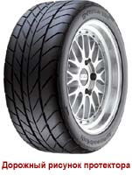**Дорожные**

Шины с дорожным рисунком протектора выпускаются нескольких разновидностей:

А. Шины с обычным дорожным рисунком протектора, предназначенным для эксплуатации преимущественно на дорогах с усовершенствованным капитальным покрытием

(I, II и III категорий).

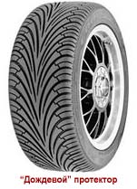

В. «Дождевые» шины со специальным рисунком протектора для применения в условиях повышенной влажности дорожных покрытий.

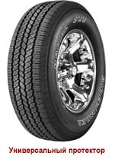**2. Универсальные**

Универсальные шины изготовляются с различными конструктивными разновидностями рисунка протектора, который у некоторых моделей шин приближается к зимнему. Такие шины предназначены для эксплуатации по дорогам любого качества, но преимущественно с усовершенствованным облегченным покрытием (III и IV категорий) и переходных дорогах (IV и V категорий).

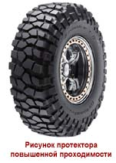**3. С рисунком протектора повышенной проходимости.**

Шины с рисунком протектора повышенной проходимости применяются в условиях бездорожья и на мягких грунтовых дорогах.

**4. Зимние.**

Зимние шины можно условно подразделить на две группы:

А. Нешипуемые

В. Шипуемые.

Они предназначены для эксплуатации на обледенелых и заснеженных дорогах.

**ДИАГОНАЛЬНЫЕ И РАДИАЛЬНЫЕ ШИНЫ**

**Диагональные шины**

Почему так называются: В шинах с диагональным расположением нитей (называемых диагональными) нити корда в слоях каркаса идут от борта к борту по диагонали. В связи с необходимостью перекрещивания путей в двух смежных слоях каркаса, число слоев должно быть чётным: 2,4,6,8.

*Плюсы диагональных шин.*

Следует отметить, что у таких шин имеются свои достоинства:

Во-первых, диагональные шины отличаются более простой конструкцией, а следовательно, меньшими ценой и сложностью ремонта.

Во-вторых, более высокой прочностью боковых стенок.(боковины)

В-третьих, лучшем смягчением ударных нагрузок, передаваемых на автомобиль, при движении по дорогам с мелкими выбоинами, при переезде швов дорожного покрытия.

*Минусы диагональных шин:*

У диагональной шины приизменение нагрузки при колебаниях во время движения протектор подвергается повышенной деформации («смятию»), в результате чего канавки рисунка сжимаются, а выступы проскальзывают по опорной поверхности.

Диагональные шины по своим эксплуатационным характеристикам уступают радиальным шинам.



**Радиальные шины**

Почему так называются: У радиальных шин нити корда в слоях каркаса не перекрещиваются как у диагональных шин, а имеют радиальное (меридиональное) расположение, т.е. направлены от борта к борту.

Шины с радиальным расположением нитей корда в каркасе (радиальные шины) выпускаются в камерном и бескамерном исполнениях.

Брекер в таких шинах выполняет большую часть работы каркаса и изготавливается чаще всего из 2...3 слоев металлокорда.

Металлокорд - это тонкий трос, состоящий из стальных латунированных проволок диаметром 0,15...0,25 мм. Металлокорд отличается высокой прочностью, малым удлинением по сравнению с текстильным, обладает высокой стойкостью к тепловому старению и лучшей теплопроводностью.

Радиальные шины выпускаются двух видов:

- с кордом из синтетических волокон в каркасе и с металлокордом в брекере (комбинированные);

- с кордом из синтетических волокон в каркасе и текстильных волокон в брекере

Нейлоновый корд в каркасе и металлокорд в брекере позволяют повысить прочность шины в зоне беговой дорожки, защитить её каркас от повреждений, уменьшить распространение трещин в протекторе.

*Плюсы радиальных шин:*

Нити каркаса воспринимают только радиальные нагрузки. А это, в сравнении с диагональными шинами, значительно уменьшает напряжённость нитей и позволяет при одной и той же нагрузке изготавливать каркас радиальных шин с меньшей слойностью (в два раза) , что обеспечивает лучший отвод теплоты.

Число слоев в каркасе радиальных шин может быть нечётным, так как каждый слой корда из-за радиального направления нитей работает самостоятельно ( Количество слоев и из чего они можно прочитать на боковине шины и уже отсюда делать выводы о прочности шины).

Следует отметить, что радиальные шины по сравнению с диагональными имеют лучшее сцепление с дорожной поверхностью. Это достигается за счёт большей площади контакта с опорной поверхностью и применения брекера из сверхмодульных типов корда (металлокорда и др.)

У радиальных шин жесткий брекер снижает деформацию протектора и пятно контакта практически не изменяется по форме. Поэтому объём канавки не уменьшается, а выступы протектора не проскальзывают.

Радиальные шины по сравнению с диагональными характеризуются большей несущей способностью (на 15...20%); повышенной максимальной скоростью; меньшей массой (на 3...4%); большей радиальной эластичностью (на 20...30%), меньшим нагревом (на 20...30%).

Радиальные шины повышают безопасность эксплуатации автомобилей за счёт:

- улучшения устойчивости и управляемости при движении;

- повышенного сцепления на дорогах с сухим и мокрым покрытиями;

уменьшения риска механических повреждений и проколов в зоне протектора

*Минусы радиальных шин:*

Однако, радиальные шины имеют большую стоимость и повышенную боковую эластичность. Радиальное расположение нитей корда снижает прочность боковины стенки покрышки. В тяжелых дорожных условиях при движении по глубокой колее, особенно при пониженном давлении воздуха в шинах, при ударах о бордюрные камни боковины радиальных шин, по сравнению с диагональными, чаще подвергаются повреждениям.

Диагональные шины по своим эксплуатационным характеристикам уступают радиальным шинам.

На данный момент, если Вы обратитесь в любой из магазинов, для покупки на свой легковой автомобиль шин, Вам будет предложена шина радиальная бескамерная т.к. это наиболее распространенный тип шин представленный сегодня на рынке автопрома. Если же вы, покупаете на грузовой, к примеру, автомобиль, то возможны варианты.

**МАРКИРОВКА ШИН ОТЕЧЕСТВЕННОГО ПРОИЗВОДСТВА**

Это очень интересный раздел так как разобравшись в нем вам никогда не продадут то что не нужно.

Для правильного выбора и комплектования автомобиля шинами необходимо знание различных маркировок, которые наносятся на боковины шин.

На покрышке (бескамерной шине) имеется маркировка, указывающая наименование или товарный знак предприятия-изготовителя. На диагональные шины при изготовлении наносится следующее обозначение.

Например, 175-16/6,95-16, где 175 и 6,95 - условная ширина профиля шины, выраженная, соответственно, в миллиметрах и в дюймах, 16 - посадочный диаметр шины в дюймах. (умножить на 25,4 и получим мм). Пример маркировки радиальной шины:

175/70R13 10В SteelRadial 82T Tubeless

ТУ38.01.025-96 107В305067

Эта маркировка включает в себя параметры отечественных и зарубежных стандартов по шинам:

175/70R13 - обозначение размеров и типа конструкций шины, где

175 - условная ширина профиля шины в мм;

70 - отношение высоты (Н) профиля шины к его ширине (В), выраженное в процентах (индекс серии шины). (175*70%=получим высоту 122,5 мм)

Индексы серий современных радиальных шин находятся в пределах 82...30. Индекс серии 82 не включается в обозначение шины, например, 155R13, 185R14. Начиная с индекса 80 и ниже, через каждые 5 единиц (80, 75, 70, 65...30), индексы серии уже являются составляющими обозначения шины.

Например, 175/70R13, 185/65R14,215/80R16;

R - обозначение радиальной шины. Для шин диагональной конструкции буквенный индекс «R» не ставится.

13 - посадочный диаметр шины в дюймах;

10В - обозначение модели шины. Буква «В» указывает, что конструкция шины разработана ОАО «Воронежшина», цифра 10 - порядковый номер разработки. Конструкции некоторых моделей шин создавались предприятиями совместно с НИИ шинной промышленности, что также отражается в маркировке. Например, модель ОИ -297М, где «О» - ОАО « Омский шинный завод», а «И»- НИИ шинной промышленности.

Иногда на шинах одного и того же размера, например, 175/70R13, проставляют разные модели И-508, М- 230, Я- 400, которые указывают на различия в рисунке протектора;

Steel - обозначает, что брекер шины выполнен из металлокорда. В случае отсутствия такой надписи в брекере используется текстильный корд;

Radial - дополнительная маркировка, означающая, что конструкция шины радиальная.

82 - индекс несущей способности нагрузки, который определяет максимально допустимую нагрузку на шину;

Т - индекс категории скорости, указывающий при какой максимально допустимой скорости может эксплуатироваться шина;

Tubeless - шина бескамерная;

TubeType - шина камерная;

ТУ 38.01.025-96 - технические условия, в соответствии с которыми изготавливается шина;

madeinRussia - страна изготовитель на английском языке (Россия);

107В305067 - порядковый номер шины, в котором 107 - дата выпуска (10-я неделя 1997 года); В - обозначение завода-изготовителя (в данном случае ОАО «Воронежшина»); 305067-порядковый номер шины.

С 2000 года в маркировке отечественных шин даты изготовления обозначаются не тремя, а четырьмя цифрами, например, 1500, где 15 - порядковый номер недели, 00 - последние цифры года.

На шине могут присутствовать и другие обозначения:

- буква «С» после обозначения посадочного диаметра шины указывает, что шина предназначена для лёгких грузовых автомобилей и автобусов особой малой вместимости, например, 175R16C или 185/75R16C;

- TWI (TreadWearIndication), либо другой символ - указатели индикаторов износа (минимально допустимой высоты) рисунка протектора. Указатели размещаются равномерно, обычно в шести-восьми местах по окружности в плечевых зонах протектора. Индикатор выполняется в виде выступа высотой 1,6 мм (для легковых автомобилей) и располагается на дне канавки протектора. Если износ протектора достигнет указателя, то шину необходимо заменить;

- знак направления вращения колеса (в виде стрелки) на боковине покрышки с направленным рисунком протектора;

- обозначение M+S или MS - для шин с зимним рисунком протектора;

- обозначение AllSeason - для всесезонных шин;

- буква «М», наносимая краской указывает на то, что шина морозостойкая;

-балансировочная метка, выполненная на боковине покрышки в виде круга диаметром 5...10 мм несмываемой краской, обозначает легкую часть покрышки (кроме шин 6,50-16С и 215/90-15С, поставляемых в эксплуатацию). При монтаже место, выделенное таким кругом, следует совмещать с вентильным отверстием обода для уменьшения дисбаланса колеса в сборе с шиной;

- штамп отдела технического контроля (ОТК), указывающий сорт шины.

***Дополнительные сведения***

На шинах обязательно должны быть указаны следующие сведения:

•Максимально допустимое давление (MAX PRESSURE).

Давление воздуха в шинах существенно влияет на поведение автомобиля на дороге, безопасность на высоких скоростях, а также на износ протектора. Давление в шинах обязательно должно быть приведено в норму до регулировки углов установки колёс.

•Материалы, используемые в конструкции каркаса и брекера (Tireconstructionmaterials)

***Цветовые метки. Отметки в виде «точек» либо «кружков»:***

• красный — точка наибольшей силовой неоднородности (самое жёсткое место шины). Рекомендуется совмещать с белой точкой на колесе (если есть);

• жёлтый — самое лёгкое место шины (определяется при контроле дисбаланса шины).

Данные отметки необходимы для минимизации массы балансировочных грузов во время шиномонтажа.

Устаревшие отметки в виде полос в бортовой зоне (использовались только на территории США):

• нет — хорошее качество;

• красный — косметические дефекты;

• жёлтый — нарушение состава каучуковой смеси (без гарантии);

• зелёный — внутренние дефекты.

**ДОПОЛНИТЕЛЬНЫЕ МАРКИРОВКИ ШИН В США**

- DOT- знак, означающий, что шина отвечает нормативным требованиям департамента США.

- DM, AB, CD, EFG – коды, указывающие на место изготовления, размер и тип шины.

- максимально допустимые в США нагрузка и внутреннее давление воздуха в шине: max LOAD 545 kg (1202 lbs) - 545 кгс (1202 фунта), maxPressure 300 kPa (44 psi) – 3,0 кгс/см2 (44 фунта на квадратный дюйм).

- PLIES (Treadarea - 1 Rayon + 2 Steel + 1 Nylon; Sidewall: 1 Rayon) - особенности конструкции шины: в брекере один слой вискозного корда, два слоя стального и один слой нейлонового корда; в боковине один слой вискозного корда.

- TWI- указатели индикаторов износа. Маркировка TWI - может наноситься со стрелкой. Индикатор износа иногда обозначается символом в виде стрелки.

- Treadwear 180 - относительная износостойкость рисунка протектора. Отвечает специальным стандартным тестам США. 180 - сравнительная цифра по отношению к типовым требованиям, которые предъявляются к шинам американским Стандартом качества для автомобильных шин (UniformTireQualityGrading). Чем выше этот показатель, тем лучше износостойкость и скоростная устойчивость автомобиля, тем выше стабильность геометрии шины при повышенных скоростных режимах движения.

- Traction А - показатель, оценивающий сцепные свойства шины. Он имеет градации А, В и С, которые указывают на боковине шины. Шины с показателем А отличаются максимальным сцеплением, с показателем С - наименьшим доступным сцеплением.

- Temperature В - температурный показатель, который отражает способность шины противостоять температурным нагрузкам, которые возникают при движении на большой скорости.

- Safetywarning - требования техники безопасности при монтаже шины на обод и при эксплуатации шины.

Шины высокого (элитного) класса, обладающие повышенной прочностью и износостойкостью, относятся к разряду «высшего эксплуатационного качества» (Highperformance или UltraHighperformance), что соответствует индексам HP и UHP

Знак «+» означает, что шины отличаются повышенной безопасностью при эксплуатации на мокрой дорожной поверхности и малым сопротивлением качению, что уменьшает расход топлива. Например, модели шин концерна GOOD YEAR - EAGLE GW+

- «Rotation» На некоторых моделях шин нового поколения для легковых автомобилей введена дополнительная маркировка. К примеру, на боковинах зимних шин W160P, W180P, W190P и W120P концерна PIRELLI ставится стрелка, показывающая направление вращения шины. На боковинах шин других фирм наносятся две стрелки с надписью «Rotation» (направление вращения). При сборке колёс необходимо учитывать рекомендации этой маркировки: направление вращения колёс при движении автомобиля вперёд должно совпадать с направлением, указанным стрелкой (стрелками).

Шина с асимметричным рисунком протектора тоже имеют маркировку, которую необходимо принимать во внимание при монтаже шины и установке колёс в сборе с шиной на ступицу автомобиля. На боковине таких шин проставляются надписи: « SideFacingIn...» (сторона, обращённая внутрь) и « SideFacingout...» (сторона, обращённая наружу).

В США применяются различные системы обозначения шин. Европейская система «Euro-metric» нами уже рассмотрена. Система «Р- metric», наиболее распространённая в США, а также в Японии и других странах, расширяет европейскую систему за счёт введения индекса назначения шины, который проставляется перед шириной её профиля:

P (PASSENGER) - шины только для легковых автомобилей;

LT (LIGHT TRUCK) - шины для лёгких грузовиков, фургонов и микроавтобусов;

LTP (LIGHT TRUCK PERSONAL) - шины для легких грузовиков персонального пользования;

T (TEMPORARY) - шины для компактного «запасного» колеса.

Например, шины модели GRABBER АР фирмы GENERAL TIRE (США) имеют следующие обозначения Р205/75R15; LT235/75R15. Шины модели DM-01 концерна BRIDGESTONE (ЯПОНИЯ) обозначаются LT255/70R15.

Многие модели шин, предназначенные для джипов, грузовых пикапов имеют дюймовую маркировку, где основным параметром является не ширина профиля, а наружный диаметр. Например, в обозначении токай шины 30х9,5R15LT модели GRABBER AT фирмы GENERAL TIRE приведены следующие данные:

30 - наружный диаметр шины;

9,5 - ширина профиля шины;

R - шина радиальная;

15 - посадочный диаметр шины;

LT - шины для лёгкого грузовика.

Обычно шины такого размера имеют рисунок протектора повышенной проходимости «M+S», реже универсальный рисунок протектора.

- «С» Шины повышенной слойности (6, 8, 10 PR) устанавливаются на лёгкие грузовики и микроавтобусы. Они обозначаются буквой «С» (commercial), которая ставится после обозначения посадочного диаметра шины.

Кроме того, у таких шин ставится двойной индекс несущей способности, обозначающий нагрузку на одиночную и сдвоенные шины. Эти шины рассчитаны на эксплуатацию с внутренним давлением воздуха 0,3....0,55 МПа (3,0...5,5 кгс/см2). Они характеризуются высокой жесткостью, и поэтому их устанавливать на легковые автомобили не рекомендуется.

Примеры обозначения таких шин фирмы DUNLOP: 185R14C 102/100М, где

185R14C - размерность шины,

102/100 - индексы несущей способности (индекс нагрузки) соответственно на одиночную и сдвоенные шины (850/800 кгс).

М - индекс категории скорости (не более 130 км/ч).

**РИСУНОК ПРОТЕКТОРА ШИН**

Шины могут иметь ненаправленый, направленый и ассиметричный рисунок протектора.

Ненаправленный рисунок протектора является наиболее универсальным. Шина обладает одинаковыми свойствами вне зависимости от направления вращения. Шины с таким рисунком, как правило, относятся к категории «бюджетных» и имеют наибольшее распространение. Такими шинами комплектуются многие автомобили на заводе-изготовителе.

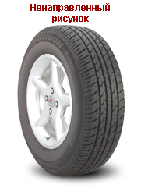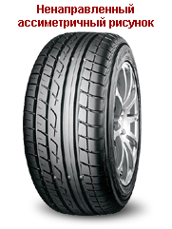

Шины направленного вращения обладают лучшей способностью отводить воду из зоны контакта Внешний вид «направленного» протектора современной дождевой шины представлен на фото. В зависимости от направления вращения - протектор такой шины совершенно по-разному работает в условиях, когда дорога покрыта водой.

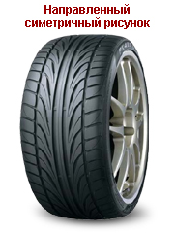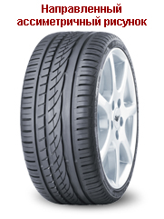

Если шина установлена правильно, вода, оказавшаяся в пятне контакта не выталкивается вперед по ходу движения, а попадает в канавки и выдавливается через них наружу. Если же шина установлена неправильно, то движение воды происходит в обратную сторону. Вода собирается от краев протектора к его середине. Тем самым способствует аквапланированию даже на невысоких скоростях. Имеет значение также остаточная глубина протектора – то есть водоотводящих канавок. Именно поэтому Правила Дорожного Движения лимитируют этот параметр.

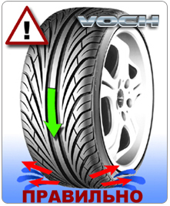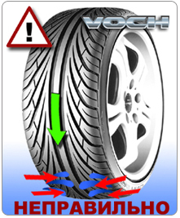

Кроме шин с направленным рисунком протектора, существуют шины с ассиметричным и с направленным ассиметричным рисунком протектора. Это значит, что протектор состоит из двух частей с разным рисунком. Такой рисунок используется для реализации различных свойств в одной шине. Например, наружная часть протектора лучше работает на сухой дороге, а внутренняя часть протектора лучше работает на мокрой. Производители шин обязательно указывают на шинах с направленным рисунком направление вращения, например, стрелкой и надписью «Rotation». А на шинах с ассиметричным рисунком обязательно указывается внешняя и внутренняя сторона покрышки. Например, “Outside” или”Sidefacingout”- внешняя сторона установки шины. Соответственно, “Inside” или ”Sidefacingin” – внутренняя сторона установки шины. Рекомендации производителя по установке шин основаны на различных исследованиях опытах и испытаниях. При этом учитывается особенности работы шины в различных условиях. И если на шинах имеются ориентирующая стрелка или надписи, нужно следовать рекомендациям производителя.

**ШИНЫ ПОВЫШЕННОЙ ПРОХОДИМОСТИ**

Шины для эксплуатации на дорогах с твердым покрытием(асфальт, бетон) имеют протектор с неглубоким рисунком. Такой протектор обеспечивает хорошее сцепление. Для эксплуатации на дорогах без покрытия или вне дорог – требуются шины с другим рисунком протектора. Протектор шин для мягких грунтов имеет рисунок в виде редких крупных шашек. При движении – шашки погружаются в грунт и обеспечивают хорошее сцепление. Такая шина может иметь вид – грунтозацепы по краям и шашки по центру. Крайняя степень «внедорожности» - редкие высокие грунтозацепы в виде «елочки». И разумеется, направленное вращение. Но такие шины при эксплуатации на твердом покрытии издают сильный шум и вызывают вибрацию; у них невысокие сцепные свойства(за счет малого пятна контакта). Для песка, слабых грунтов и проходимых болот существуют свои, особые шины. Так называемые, «Шины низкого давления» Они имеют большую ширину , немалый наружный диаметр и большое по площади пятно контакта. Работают при очень малом внутреннем давлении (0,2-0,4 Атм) и обеспечивают малое давление на грунт.

**КАМЕРНЫЕ И БЕСКАМЕРНЫЕ ШИНЫ**

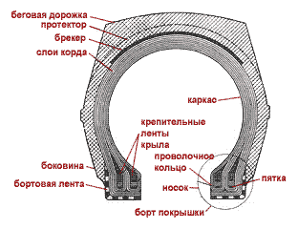

*Камерные шины*

Камерная шина легкового автомобиля состоит их покрышки и камеры с вентилем, снабженным колпачком или колпачком-ключиком.

Камера представляет собой кольцеобразную замкнутую резиновую трубу с резинометаллическим вентилем. Она изготовляется из эластичной резины и служит только для удержания сжатого воздуха.

Камеры работают в тяжелых условиях, испытывая знакопеременные деформации при высоких температурах. Поэтому резина для камер должна быть воздухонепроницаемой, эластичной, стойкой к тепловому старению, не изменять свои физико-механические свойства при различных температурах окружающего воздуха. Размер камеры должен строго соответствовать размеру покрышки, с которой она комплектуется.

Если мы говорим о шинах для легковых автомобилей, то на данный момент камерные шины это уже вчерашний день. Зарубежные производители отказались от камер, и сейчас на рынке только бескамерные шины. Камеры можно увидеть на отечественных моделях шин, но уже не на всех. Все идет к тому что камеры в ближайшее время станут историей.

*Бескамерные шины*

Бескамерная шина в отличие от обычной имеет герметизирующий слой (найти схему показывающую бескамерную шину) толщиной 1,5...2,0 мм, который привулканизирован к её внутренней поверхности. Он изготовлен из смеси натурального и синтетического каучуков, обладающий пониженной газопроницаемостью.

На бортах шины предусмотрен уплотняющий резиновый слой, обеспечивающий необходимую герметичность в зоне посадки бортов на полках обода колеса. Этому способствует и специальная конструкция бортов шин, предназначенная для увеличения угла наклона носка борта и повышенного натяга бортов на посадочных полках обода.

Для бескамерных шин применяются вставные резинометаллические вентили (рис), которые устанавливаются в вентильные отверстия обода с тугой посадкой.

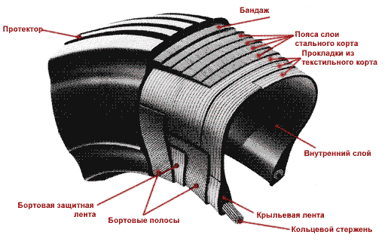

***Преимущества:***

Основными преимуществами бескамерных шин по сравнению с камерными является:

- повышенная надёжность изза отсутствия вероятности быстрой разгерметизации, что улучшает безопасность движения на высоких скоростях;

- меньшие масса и момент инерции;

- уменьшение на 50...70% простоев автомобиля в пути, так как мелкие проколы можно ремонтировать специальной пастой, не снимая шины с колеса;

- больший на 10...12 % пробег, что достигается лучшим температурным режимом за счёт усиленной теплопередачи с шины на обод и устойчивости внутреннего давления воздуха в шине, а также отсутствия трения между покрышкой и камерой;

***Внимание:***

В тоже время применение бескамерных шин требует аккуратного выполнения монтажно-демонтажных работ. Повреждение бортовых закраин особенно стального, может привести к разгерметизации бескамерной шины. При повреждении шины ее ремонтом должны заниматься специалисты на предназначенном для этого оборудовании.

При потере давления нельзя двигаться на спущенном колесе т.к. это приведет к разрушению герметического слоя.

Камера в бескамерную шины не вставляется. На первый взгляд вы усиливаете прочность шины, на самом то деле между камерой и гермослоем образуется воздушная подушка, способствующая разрушению последнего. При увеличении нагрузки на колесо (например: резкий поворот), может произойти разрыв колеса.

Есть претензии к бескамерным шинам из-за слабой боковины. Хочется сказать, что это не так. Идеальных шин нет. Производитель добивается от шины не только прочности, но и комфорта при движении. Именно мягкость боковины и дает ощущение плавности в движении. Сделав жесткую боковину мы сможем прыгать на нашем автомобиле по бордюрам и канализационным колодцам (рис какого-нибудь трактора с сверхпроходимыми колесами) но при движении по ровной и хорошей дороге мы будем себя чувствовать неуютно.

**ШИНЫ ЗАРУБЕЖНОГО ПРОИЗВОДСТВА**

В настоящее время в мире отмечается концентрация производства шин у крупных производителей. Концерны BRIDGESTONE, MISHELIN, GOOD YEAR находятся в тройке лидеров шинного бизнеса. На их долю приходится более 50% выпускаемых в мире шин. На российском рынке покупателям предлагаются сотни типоразмеров шин зарубежного производства.

Следует отметить, что обозначение и маркировка отечественных и зарубежных шин по отдельным позициям совпадает, хотя среди них есть и характерные отличия.

Все надписи на боковинах импортных шин, независимо от того, в какой стране они изготовлены, выполняются на английском языке.

Шины зарубежных фирм-производителей имеют обозначения, соответствующие евростандарту, американскому стандарту (требованиям департамента транспорта США), либо двойному евроамериканскому стандарту. Перечисленные стандарты проставляются на боковине шины буквенным обозначением.

Буква «Е», обведённая в кружок с двумя цифрами указывает, что шина проверена на соответствие европейскому стандарту безопасности - Правилу №30 Европейской экономической комиссии (ЕЭК) ООН. В настоящее время европейским странам дано право проводить испытания и присваивать знак и номер технического контроля для автомобильных шин. Индекс в кружке - условный номер страны, где комиссия повела проверку. Например, Е3 - Италия, Е5 - Швеция. Пятизначный (в некоторых случаях, шестизначный) индекс, означает номер сертификата, свидетельствующего о положительных результатах проверки и выданный той страной, которая осуществляла эту проверку.

Американский стандарт имеет обозначение DOT (DepartmentofTransportation).

Если шины сертифицированы по двойному стандарту, то на боковине имеется обозначение Е и DOT. Такое обозначение встречается часто, так как европейские фирмы-производители шин поставляют их в США.

Прежде всего, рассмотрим маркировку шин, действующую в Европе (рис.):

205/55R15 87V - размер шины и её техническая характеристика, где:

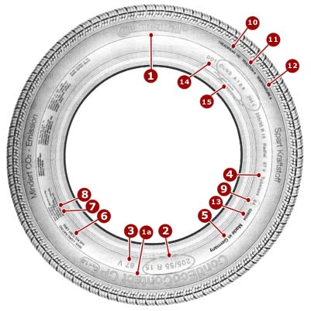

1. Производитель (марка или фирменный знак)

1а. Наименование продукции

2. Обозначение типоразмера

205 = ширина шины в мм

55 = отношение высоты к ширине в %

R = радиальная конструкция

15 = диаметр диска в дюймах

3. 87 = показатель грузоподъёмности (LoadIndex)

V = символ скорости (см. также)

4. Tubeless - бескамерная

5. Страна-производитель

6. Показатель США дли предельной грузоподъёмности (max.Loadrating) (545 кг на колесо = 1201 фунт), причём 1 фунт соответствует 0,4536 кг

7. Tread: под протектором находятся 5 слоев

• (1 слой района (искусственного шёлка), 3 слоя стального корда, 1 слой нейлона)

Sidewall: внутренняя часть шины состоит из

• 1 слоя района (искусственного шёлка)

8. Ограничение США для максимального давления воздуха 44 Y (psi) (1бар-14,5 psi)

9. Е шина соответствует требованиям ЕСЕ R30 (норматив по ЕСЕ)

4 = код страны, в которой проводилось испытание (здесь:Голландия)

10, 11, 12. США: гарантия производителя шин по выполнению определенных показателей качества в сравнении с установленными законом нормативами испытаний стандартных шин

• Treadwear; относительный ожидаемый километраж пробега по сравнению со специальным стандартным тестом США

• Traction: А, В или С -способность шины к торможению на влажном дорожном полотне

• Temperature: А, В или С - термостойкость шины при высоких скоростях на испытательном стенде. С удовлетворяет нормативным требованиям США (PMVSS 109)

13. Номер допуска согласно ЕСЕ R 30

14. DepartmentofTransportation (Министерство транспорта США, ответственное за нормативы безопасности шин)

15. Код производителя:

• шинный завод

• типоразмер шины

• вариант исполнения шины

• дата изготовления (неделя изготовления/год изготовления)

**ИНДЕКСЫ КАТЕГОРИЙ СКОРОСТИ ШИН ДЛЯ ЛЕГКОВЫХ АВТОМОБИЛЕЙ**

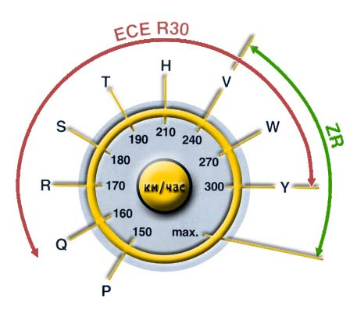

**Индекс км/ч**

**N 140**

**P 150**

**Q 160**

**R 170**

**S 180**

**T 190**

**U 200**

**H 210**

**V 240**

**W 270**

**Y 300**

**Z свыше 240**

**АКВАПЛАНИРОВАНИЕ И СКОЛЬЖЕНИЕ**

На твердом сухом покрытии (асфальт, бетон) сцепление шин обуславливается взаимодействием элементов протектора шины с микронеровностями дорожного покрытия. При смачивании покрытия водой сцепление шин уменьшается весьма заметно, что объясняется образованием водяной пленки с частицами пыли и грунта. Водяная пленка разделяет трущиеся поверхности, тем самым ослабляя взаимодействие шин и покрытия.

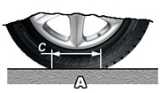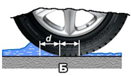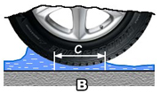

На сухой дороге (рис. А) пятно контакта шины с покрытием составляет величину С. На мокрой дороге эта величина уменьшается на величину d из-за появления водяного клина. Водяной клин образуется из воды, выдавленной из под колеса в процессе движения.(рис. Б) По мере увеличения скорости движения увеличивается количество выдавленной воды. Водяной клин растет – шина все больше всплывает над дорожным покрытием. Когда скорость движения достигнет критического значения и между шиной и покрытием будет сплошной слой воды – автомобиль потеряет контакт с дорогой и станет неуправляемым (рис.В). Это явление и называется аквапланированием. Всю серьезность и опасность этого явления вы можете посмотреть в небольшом видеоролике (600 кБ).

Не стоит путать аквапланирование с другим явлением, со скольжением. Скольжение может возникнуть на любой скорости только из-за возникновения водяной пленки и уменьшившегося сцепления шин с дорожным покрытием. Скольжение возникает вследствие резкого маневра или торможения. И потому может контролироваться. При аквапланировании автомобиль движется по прямой, не реагируя на попытки изменить траекторию движения до тех пор пока не снизится скорость и не уменьшится несущая способность водяного клина. Если на мокрой дороге автомобиль «всплыл», не стоит поворачивать руль или пытаться тормозить. Когда скорость упадет и автомобиль обретет контакт с дорогой, повернутые колеса вызовут бросок автомобиля в сторону, а колеса, зажатые тормозами спровоцируют занос. Скольжение чаще всего возникает в самом начале дождя, когда первые капли смешиваются с дорожной пылью, частицами грунта, остатками несгоревшего бензина и мельчайшими каплями различных «автомобильных» жидкостей - дорога становится похожей на сковородку, смазанную маслом. Но буквально через пару минут хорошего дождя – потоки воды смывают различные загрязнения. И сцепление шин с дорожным покрытием заметно улучшается. Аквапланирование возможно в любой стадии дождя. Или просто при въезде в длинную лужу на высокой скорости.

**ЕЗДА ЛЕТОМ НА ЗИМНИХ ШИНАХ**

Всем известно, что после зимнего сезона с повышением температуры в обязательном порядке необходимо заменить зимние шины на дорожные («летние»), возникает разумный вопрос: «Зачем!?». Зимние шины изначально разработаны для эксплуатации на заснеженных и обледенелых дорогах при минусовой температуре. Протекторная часть шины рассчитана на мороз – что не даёт ей превратиться «в пластмассу» с сохранением приемлемой эластичности и при -30. Зато при плюсовой температуре зимняя шина будет излишне мягкой.

Рисунок протектора у неё более разряженный, чем у летней. Шашки протектора имеют ламели - тонкие прорези для лучшего сцепления с заснеженной и обледенелой поверхностью. Но такая шина на чистом сухом асфальте становится очень податливой. Для наглядности примера - просто наступите ногой на щетку, лежащую щетиной вверх, чувствуете неустойчивость положения, приблизительно такое же чувство испытывает Ваш автомобиль при движении на зимних шинах летом. То, что зимняя шина на асфальте интенсивно изнашивается и издает повышенный шум - это не так страшно.

Гораздо страшнее - неважная курсовая устойчивость, управляемость и тормозные свойства. Автомобиль вяло, с запозданием реагирует на поворот руля. При попытке резкого перестроения - плавает по всей полосе. И как- бы нехотя отзывается на нажатие педали тормоза.

**Технология шин «runflat»**

Такая ситуация знакома практически любому автомобилисту: в результате наезда на осколок стекла или камень шина лопается, и приходится останавливать движение и тратить время на ее замену. Если подобное произошло за городом на безлюдной трассе, и вы никуда не торопитесь – то это одно, а если то же самое произошло на оживленной дороге в центре города, и ваш автомобиль стал помехой движению, раздражая остальных, то в такой ситуации менять покрышку достаточно сложно. К тому же, если за рулем женщина, то для нее это может стать настоящей трагедией.

Чтобы с вами и вашим автомобилем ничего подобного не происходило, производители шин предлагают вам приобрести покрышки, сделанные по новой технологии «runflat». Эта технология не отличается сложностью, она означает, что у шин утолщены боковины. Благодаря этому изобретению, при проколе покрышки, автомобиль сможет спокойно и без проблем ехать на скорости около 80 км в час. Теперь вы легко сможете привезти автомобиль в сервисную мастерскую, где работу по замене шин выполнят профессионалы на специальном оборудовании. Если прокол шины случился в центре оживленного перекрестка или в других подобных условиях, даже если вы не владеете навыками смены покрышки, теперь все эти проблемы вам не страшны.

Технология «runflat» имеет также дополнительные преимущества. Возить с собой запаску нет необходимости, и в вашем багажнике благодаря этому появится много свободного пространства. Кроме того, приобретя шины, выполненные по технологии «runflat», вы сможете даже не приобретать новые шины для замены их после прокола, т.е. налицо значительная экономия. Также система шин «runflat» послужит для вашей дополнительной безопасности на дорогах. Статистика говорит о том, что большое количество автомобилей попадает в аварию именно из-за повреждения покрышек. Теперь же водитель и пассажиры могут чувствовать себя в относительной безопасности, ведь один из серьезных факторов риска устранен.

Отдав предпочтение шинам, выполненным по технологии «runflat», вы уже скоро сможете убедиться в их преимуществе. Это все равно что поставить новые пластиковые окна вместо устаревших деревянных – эффект не заставит себя ждать.

**Шины run-flat с боковой поддержкой**

Первый подход подразумевает шины с утолщенными, жесткими боковыми частями. Благодаря повышенной прочности и упругости, боковая резина не позволяет шине прогнуться, обеспечивая нормальную работу колеса даже при резком понижении давления. Именно этот тип волшебных шин был впервые использован на Mini. Как правило, в спущенном состоянии шина может продержаться около 90 км при скорости 90 км/ч, а после прокола легко поддастся починке, но лимитами пробега пренебрегать не стоит — неисправность не постесняется проявиться. Шина также придет в непригодность, если получит боковой прокол, при котором повредится та самая усиленная ее часть.

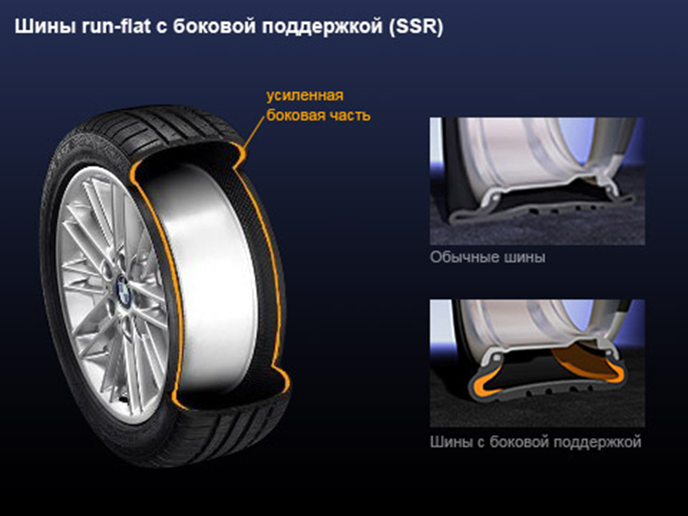

**Шины run-flat с осевой поддержкой**

Второй способ предполагает наличие специальной «обивки», расположенной по центру окружности колесного диска. В таких случаях во время прокола установленная обивка удерживает трущуюся поверхность шины на почтительном расстоянии от обода диска, не позволяя ей полностью деформироваться. Главное преимущество этой системы в том, что львиная доля нагрузки ложится на практически неубиваемую обивку, в то время как шина практически работает в своем нормальном режиме. В таком приграничном состоянии спущенная шина позволит водителю проехать на вполне приличной скорости (порядка 90 км/ч) дистанцию вплоть до 320 км. Учитывая, что в этой шине не будет воздуха, это феноменальный результат. Плюс к тому, такой тип шин run-flat гораздо комфортнее любого другого. Но у системы есть и несомненный недостаток: установка подобных колесных дисков потребует покупки специальных шин, а это выльется в дополнительные затраты.

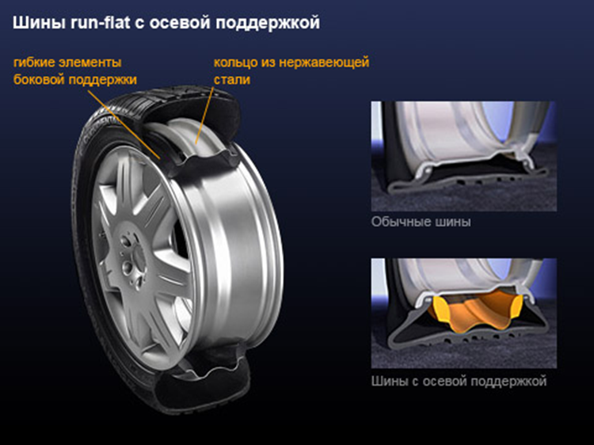

**«Самолечащиеся» шины run-flat**

Данный тип шин не использует ни боковые усилители, ни осевые обивки. «Самолечащиеся» шины обладают той же формой, структурой и жесткостью, что и обычная резина, с той лишь разницей, что изнутри область соприкосновения с асфальтом покрыта специальным материалом. Этот материал, в случае прокола, в тои же миг «окутает» область прокола, а затем и залепит образовавшуюся течь. Подобные системы вполне способны справиться с проколами шириной до 4,7 мм, что соответствует угодившему под колесо гвоздю или осколку. Самое интересное в том, что водитель такого прокола даже не заметит — настолько быстро и эффективно работает эта система.

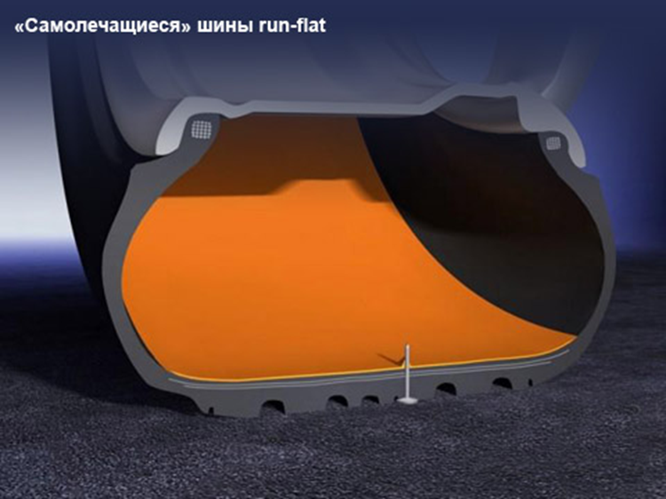

**Tweel**

Изобретенная и запатентованная французами технология Tweel — одно из самых необычных и перспективных, при всех недостатках (о них чуть ниже), решений в области автомобильного передвижения. Часть колеса Tweel, соприкасающаяся с асфальтом, ничем не отличается от обычных покрышек, зато все, что внутри отличается кардинально. После внешнего слоя идет внутренний промежуточный слой, который соединяется с полиуретановыми спицами? Заменяющими и воздушную подушку, и боковую поддержку.

Потенциально, именно благодаря этим спицам колеса Tweel хранят в себе огромное преимущество над обычными шинами. Во-первых, если брать чистую скорость, КПД колес Tweel выше обычных. Во-вторых, благодаря гибкости настроек спиц и их повышенной боковой устойчивости, управляемость автомобиля, оснащенного Tweel, будет заметно лучше обычного.

Но система не лишена недостатков. Самый весомый из них — внушительные вибрации, возникающие на скоростях свыше 90 км/ч. Если все же водитель сумел добраться до скорости и повыше, его ждут еще два сюрприза — шум и жар. Вместе с вибрацией приходят ужасно назойливые звуковые помехи, а при длинных поездках (если водитель стерпит все предыдущее), Tweel начинает перегреваться, что может привести к преждевременному износу.

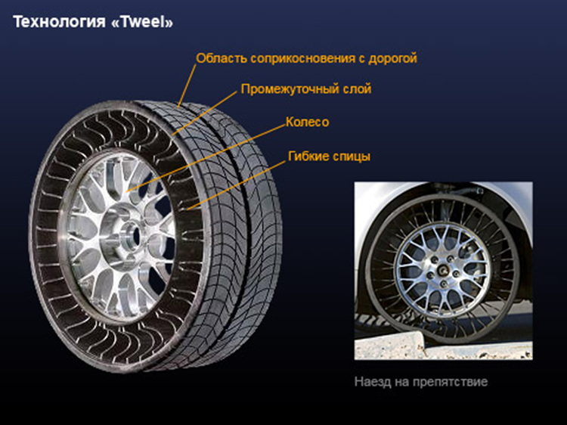

Несмотря на эти минусы, у Tweel есть все шансы на светлое будущее: ее преимущества неоспоримы, а недостатки исправимы. Хотя до массового внедрения Tweel нам еще как до Луны на санках — ведь шины run-flat занимают лишь около одного процента от общего числа автомобильной резины, а индустрия не может позволить себе сделать такой резкий скачок от обычных покрышек к футуристической Tweel, пропустив технологию, разрабатываемую уже почти сорок лет.

**Технология «runflat», которая обеспечивает движение автомобиля с проколотыми шинами.**

Как и многие изобретения, принцип действия «runflat» прост - у шин всего лишь значительно утолщены боковины. Автомобиль может буквально "ехать на ободе" несколько десятков километров при скорости 80 км/ч. Таким образом, водителю больше не придется расценивать прокол как фактор, ограничивающий его мобильность. Даже если прокол случился под проливным дождем, в неудобных или небезопасных условиях, водителю не надо останавливать автомобиль, чтобы срочно менять колесо. Вместо этого он может доехать до дома или до шиномонтажа, где ему окажут профессиональную помощь. Эта технология позволяет не только избавить водителей от необходимости возить с собой запасные колеса, но даже покупать их. Ну и конечно безопасность!!!

Так, согласно все тому же немецкому автомобильному клубу (ADAC) средний европейский водитель каждые восемь-десять лет попадает в аварию, связанную с повреждением шин. А по информации, которую журнал Spiegel получил в Федеральном статистическом ведомстве, в 2004 году в Германии из-за лопнувших шин произошло 1316 дорожно-транспортных происшествий, в результате которых пострадали люди. С появлением новой технологии таких проблем можно избежать. Сейчас шины с технологией «runflat» очень популярны в мире. Некоторые мировые лидеры шинного рынка уже стали производить такие шины (Bridgestone, Pirelli, Goodyear, NokianTyres).

Новую технологию придумала итальянская шинная компания Pirelli. Они изобрела колеса, при необходимости подкачивающие сами себя. Новая технология называется SWS – SafetyWheelSystem. В колесных дисках, сделанных по этой технологии, делается особый резервуар со сжатым воздухом. Он сообщается с покрышкой через клапан, контролируемый датчиком давления воздуха. При падении давления в шине клапан открывается, и воздух из резервуара компенсирует улетучившийся воздух из покрышки. Такие колеса Pirelli еще в прошлом году разработала для мотоциклов. Теперь же технологию SWS адаптировали для автомобильных колес. Когда новинку запустят в серийное производство, пока неизвестно. Однако известно, когда в продажу поступит другая разработка Pirelli – новейшая система мониторинга давления в шине X-Pressure™. Она осуществляет прямой контроль состояния колеса и представляет собой датчик, встраиваемый в колпачок вентиля колеса. Датчик в режиме реального времени реагирует на падение давления в результате неполадок.

Интересную покрышку представила недавно американская шинная компания Amerityre. Это модель т.н. «безвоздушной» шины. Эта непневматическая модель, которая прошла все необходимые испытания на безопасность, будет производиться из полиуретановых эластомеров, без закачки воздуха. По подсчётам специалистов нагрев новинки при движении будет значительно ниже, чем в обычных шинах, что позволяет увеличить время её эксплуатации при меньшем износе. У покрышки намного меньшее сопротивление качению, что позволяет экономить до 10% топлива. Задумываются производители и о том, чтобы уменьшить износ покрышек. Так, американский гигант Goodyear начал выпуск покрышек из вулканической лавы, которые отличаются большей износостойкостью. На покрышки с вулканическим песком дается гарантия в 130 тысяч километров пробега.